Aumenta a adesão à declaração conjunta de apoio á GREVE GERAL
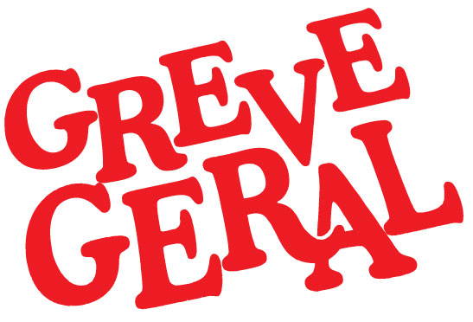A declaração conjunta de sindicatos do sector dos transportes e comunicações teve a adesão do SNAQ - Sindicato Nacional de Quadros Técnicos, que manifesta apoio ao conteúdo da mesma e também ao grupo de trabalho criado, que reúne no próximo dia 3 de Novembro, pelas 15 horas na sede do SMAQ.

Esta declaração continua aberta a outras adesões e já foi subscrita pelas seguintes organizações:
FECTRANS - Federação dos Sindicatos dos Transportes e Comunicações
STRUP - Sindicato dos Trabalhadores dos Transportes Rodoviários e Urbanos de Portugal
STTM - Sindicato dos Trabalhadores da Tracção do Metropolitano
SNM - Sindicato Nacional de Motoristas
SITEMAQ - Sindicato de Mestrança e Marinhagem da Marinha Mercante,Energia e Fogueiras de Terra
STFCMM - Sindicato dos Transportes Fluviais, Costeiros e da Marinha Mercante
SIMAMEVIP - Sindicato dos Trabalhadores da Marinha Mercante, Agências de Viagem, Transitários e Pesca
SENSIQ - Sindicato de Quadros
SINDEM - Sindicato da Manutenção do Metropolitano
SITRA - Sindicato dos Trabalhadores de Transportes
SIOFA - Sindicato Independente dos Operacionais Ferroviarios e Afins
SNTCT - Sindicato Nacional dos Trabalhadores dos Correios e Telecomunicações
SNTSF - Sindicato Nacional dos Trabalhadores do Sector Ferroviário
ASPTC - Associação Sindical do Pessoal de Tráfego da Carris
SITAVA - Sindicato dos Trabalhadores da Aviação e Aeroportos
SMAQ - Sindicato dos Maquinistas do Caminho de Ferro
SINTTAV - Sindicato Nacional dos Trabalhadores das Telecomunicações e Audiovisual
SNAQ - Sindicato Nacional dos Quadros Técnicos
Vontade de ferro, Via do futuro, 21.10.2010

